ΓΕΝΙΚΗ ΑΙΤΗΣΗ
ΠΑΝΕΠΙΣΤΗΜΙΟ ΙΩΑΝΝΙΝΩΝ

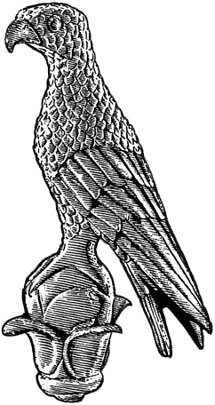
Α1

Επώνυμο: …………………………................
Όνομα: …………………………….................
Πατρώνυμο: ….…………………………….....
Αριθμ. Μητρώου: ……………………………
Κιν. τηλέφωνο: …………………................
e-mail: ……………………………………………...

Προς
τη Γραμματεία του Παιδαγωγικού Τμήματος
Νηπιαγωγών
του Πανεπιστημίου Ιωαννίνων

Παρακαλώ να δηλωθούν τα παρακάτω μαθήματα:
1) ……………………………………………………………….
2) …………………………………………………………………

Ιωάννινα, __/__/20__

Ο/Η Αιτών/ούσα

(ονοματεπώνυμο & υπογραφή)

